GUÍA DE ARCHIVO
ALCALDÍA MUNICIPAL DE SAN RAFAEL CEDROS
1. ÁREA DE IDENTIFICACIÓN
1.1 Identificador | Municipio de San Rafael Cedros
1.2 Forma autorizada del nombre | Alcaldía Municipal de San Rafael Cedros
1.3 Formas paralelas del nombre
1.4 Otras Formas del nombre
1.5 Tipo de institución | Municipalidad de San Rafael Cedros  Ciclo vital: Archivo central y Archivo de gestión.
2. ÁREA DE CONTACTO
2.1 Localización y direcciones | Unidad de Archivo Institucional  Archivo Central  3ra Avenida Norte, Barrio El Centro, Frente al Parque Central  Tel.:2347-2000  Web: http://sanrafaelcedros.gob.sv/
2.2 Teléfono, fax, correo electrónico | Unidad de Archivo Institucional  Tel.: 2347-2000
2.3 Personas de Contacto | Oficial de Información Ad Honorem  Jorge Daniel García Rivera  uaip@sanrafaelcedros.gob.sv  Responsable de Archivo Institucional  Evelyn Urania Orantes Hernández  archivo@sanrafaelcedros.gob.sv
3. ÁREA DE DESCRIPCIÓN
3.1 Historia de la Institución que custodia los fondos de archivo | Nombre Pipil: Nancistepeque  Nombre Colonial: Aldea de Cedros  Nombre de Pueblo: Pueblo de Cedros (Fecha de fundación como pueblo: 1838)  Nombre de Villa: Villa de Cedros (nombrada el 28 de julio de 1879)  Nombre actual: Ciudad de San Rafael Cedros  Fecha de nombramiento de ciudad: 27 de julio de 1961  Fiestas patronales: del 15 al 24 de octubre  Departamento: Cuscatlán  Ubicación Geográfica: 40 kilómetros al oriente de la capital salvadoreña
3.2 Contexto cultural y geográfico. | San Rafael Cedros, se encuentra ubicado a 40 minutos de San Salvador, el municipio cuenta con seis cantones que son: Cerro Colorado, El Espinal, Soledad, Palacios, Copinol y Jiboa más la zona urbana.  El Palacio Municipal de San Rafael Cedros, está ubicado frente al Parque Central.  Los archivos documentales que se generan son de incalculable valor para la población. Ya que constituyen una base de transparencia.
3.3 Atribuciones Legales / Fuentes Legales | Código Municipal, Decreto No 274, Diario Oficial, Tomo 290, No 23, 05 Febrero 1986  Constitución de la República, Decreto No 38, Diario Oficial, Tomo 374, No 47, 09 Marzo 2007
3.4 Estructura Administrativa | 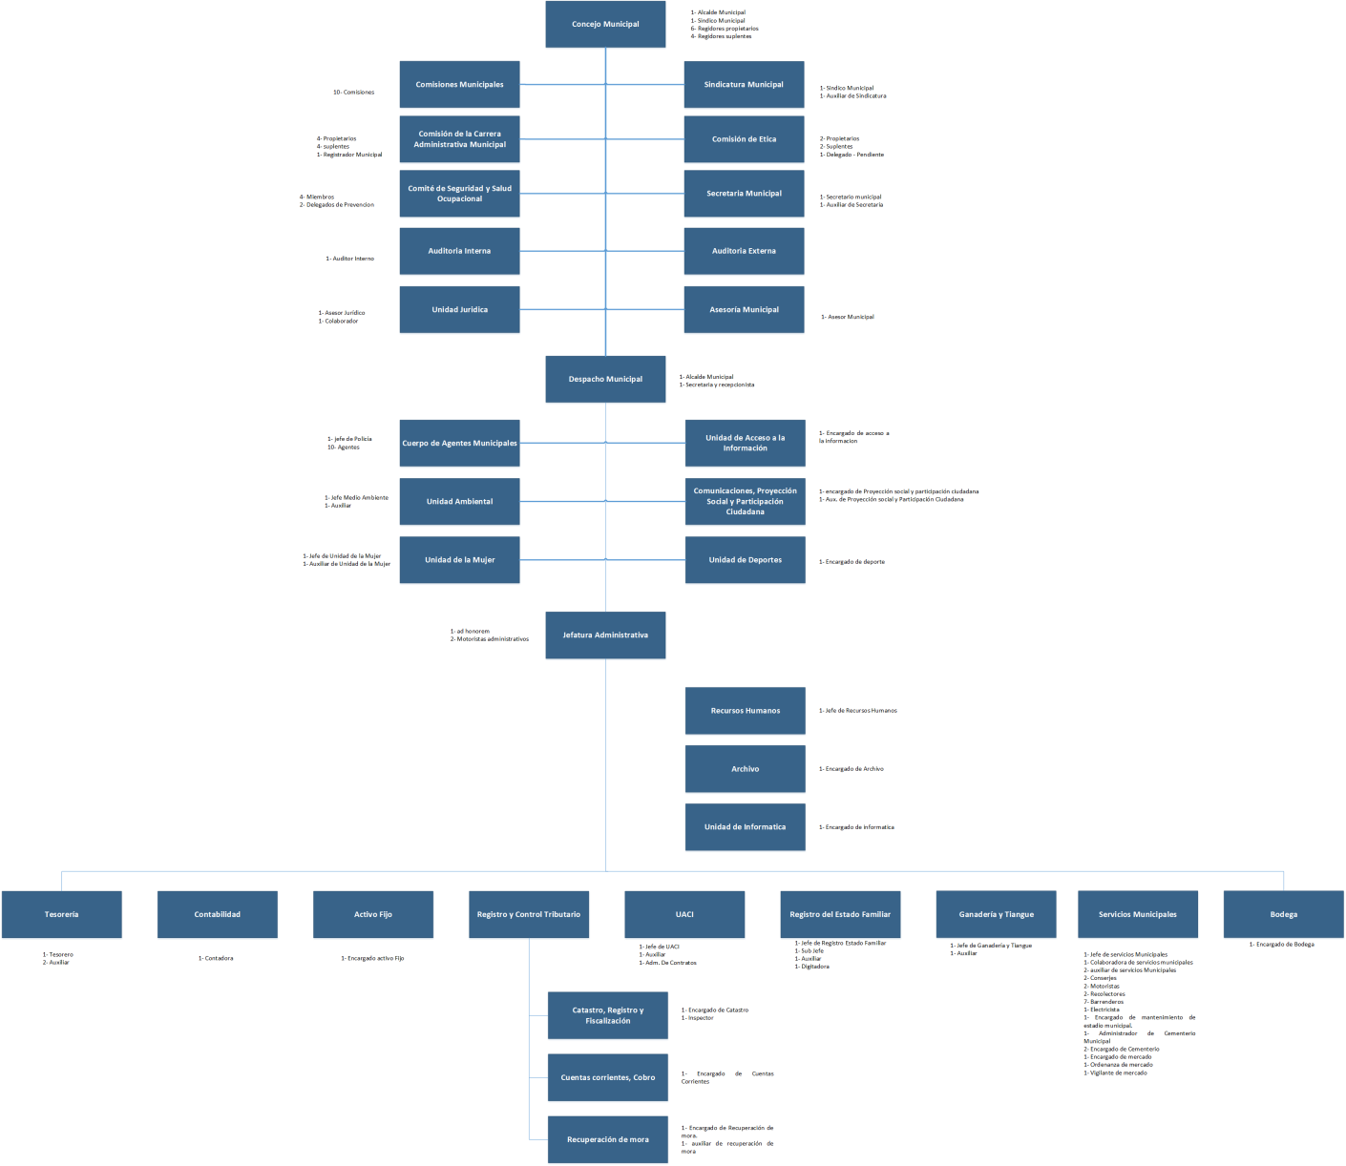
3.5 Gestión de Documentos y políticas de Ingreso | Durante la administración 2012-2015 se creó la Unidad de Archivo.  La municipalidad cuenta con un archivo central y archivos de gestión.
3.6 Edificios | El archivo central se ubica en las instalaciones de Alcaldía. Y Consta de una oficina que es donde se resguarda la documentación.
3.7 Fondos y colecciones custodiadas | El sistema institucional de archivo posee fondos documentales que son reflejo de las funciones propias de las diferentes unidades por las que está compuesta nuestra institución. Entre las que podemos mencionar:  UNIDAD DE ADQUISICIONES Y CONTRATACIONES INSTITUCIONALES  Unidad que realiza las adquisiciones y contrataciones de la municipalidad, siguiendo los procesos y procedimientos establecidos. Garantizar la aplicación de los procedimientos establecidos en la normativa actual, en cuanto a la contratación y adquisición de bienes, obras y servicios.  TESORERÍA  Es la Unidad responsable de la recaudación, custodia y erogación de valores, cualquiera que sea su origen. Asegurar que los ingresos y egresos que se ejecuten en la municipalidad cumplan con los requisitos establecidos en la normativa vigente.  CONTABILIDAD  Unidad que registra oportunamente los hechos económicos, que permiten elaborar los estados financieros para la toma de decisiones de las autoridades municipales. Verificar que la información registrada en el sistema contable cumpla con los principios y normas de la Contabilidad Gubernamental.  REGISTRO DEL ESTADO FAMILIAR  Unidad que registra, conserva y facilita la consulta de la información sobre el estado familiar de las personas naturales a través de: expedición de Certificaciones de Nacimiento, Matrimonio, Divorcios, Defunción, Adopción, Cambios de Nombre y otros enmarcados en el ejercicio de derechos civiles de las personas.  UNIDAD DE ACCESO A LA INFORMACIÓN PÚBLICA  Es la unidad administrativa que recibe y da trámite a las peticiones de información y contribuye con la gestión de informar y socializar el quehacer municipal, garantizando el derecho de acceso de toda persona a la información pública, a fin de contribuir con la transparencia de las actuaciones de la Municipalidad  SERVICIOS MUNICIPALES  Unidad que coordina y supervisa las actividades necesarias para brindar los servicios públicos municipales. Contribuir al desarrollo local a través de la prestación de los servicios públicos, mejorando la calidad de vida de los ciudadanos.  AUDITORÍA INTERNA  En las unidad encargada de fiscalizar la utilización y protección de los recursos de la municipalidad, informando sobre el desarrollo de la gestión municipal para la toma de decisiones. Y ejercer el control, la vigilancia y la fiscalización de los ingresos, gastos y bienes municipales, estando sometido a las leyes de control financiero y a las ordenanzas del municipio.  UNIDAD DE CATASTRO Y CUENTAS CORRIENTES  Es la unidad que atiende lo relacionado con los trámites del registro tributario; procesando la información tributaria de los contribuyentes y usuarios, determinando la base imponible para la aplicación de impuestos y tasas, manteniendo además, actualizada las cuentas de los contribuyentes o usuarios, además de corresponder la gestión de cobro por saldos morosos.  SECRETARÍA  Es la unidad encargada de asistir al Concejo Municipal y a las Comisiones Municipales, para registrar toda la información y orientar en lo correspondiente. Administrar el banco de información que se origina en el Concejo Municipal y que se traduce en la realización de los acuerdos municipales.  UNIDAD AMBIENTAL MUNICIPAL  Son estructuras especializadas con funciones de supervisar y dar seguimiento a las políticas, planes, programas, proyectos y acciones ambientales. Así como implementar la gestión ambiental en las actividades de competencia del Gobierno Municipal y promover y contribuir a la protección del medio ambiente y recursos naturales.  UNIDAD DE COMUNICACIONES,PROMOCIÓN SOCIAL Y PARTICIPACIÓN CIUDADANA  Es la unidad encargada de organizar la información dirigida a los ciudadanos y de impulsar el esquema logístico para su traslado, además de apoyar la organización comunitaria, en la gestión de recursos y en la realización de las diferentes actividades programadas dentro del municipio. Implementar la gestión comunicacional, de proyección social y participación ciudadana del Gobierno Municipal, manteniendo debidamente informados y empoderados a sus habitantes.  UNIDAD DE GANADERÍA  Es la unidad encargada de fomentar el desarrollo del hato ganadero del municipio y de los procedimientos de compraventa de semovientes y animales domésticos, velando por el control estadístico y de salud correspondiente.  UNIDAD MUNICIPAL DE LA MUJER  Unidad que promueve programas y actividades destinadas a fortalecer la equidad de género, creación de oportunidades y protección de la niñez y adolescencia desde la municipalidad hacia la comunidad.  ASESORIA JURIDICA  Asesorar, negociar y darle seguimiento a toda clase de acciones judiciales, en representación de la municipalidad, ser previsor de problemas legales y orientador en la solución de los mismos. Asesorar y asistir al Concejo Municipal, Alcalde, Gerencia General y demás unidades administrativas en los aspectos legales relacionados con su actuación administrativa, operativa, prestación de servicios, entre otras, así también garantizar que las acciones institucionales se realicen dentro del marco legal vigente
3.8 Instrumentos de descripción, guías y publicaciones | No Aplica
4. ÁREAS DE ACCESO
4.1 Horario de apertura | Atención al público  Lunes – Viernes 8:00am – 12:00pm  1:00pm – 4:00pm  Cerrado al público  Sábado y Domingo  Festivos: 15 de enero, 11 de febrero, semana santa, 1 de mayo, 10 de mayo, 17 de junio, vacaciones de agosto, 15 de septiembre, 2 de noviembre, 23 de diciembre al 2 de enero.
4.2 Condiciones y requisitos para el uso y acceso | Las personas que solicitan búsqueda de información deben llenar un formulario, anexando copia de DUI.
4.3 Accesibilidad | La entrada principal de la Alcaldía municipal.
5. ÁREA DE SERVICIOS
5.1 Servicios de ayuda a la investigación | Búsqueda de información.
5.2 Servicios de reproducción | Fotocopias
5.3 Espacios Públicos | No se cuentan con espacios públicos para la consulta de documentos.
6. ÁREA DE CONTROL
6.1 Identificador de la descripción | No Aplica
6.2 Identificador de la institución | Alcaldía Municipal de San Rafael Cedros
6.3 Reglas o convenciones | N/A
6.4 Estado de elaboración | N/A
6.5 Nivel de detalle | N/A
6.6 Fecha de creación, revisión o eliminación | N/A
6.7 Lenguas y escritura | N/A
6.8 Fuentes | N/A
6.9 Notas de mantenimiento | Responsable de Archivo Institucional  Evelyn Orantes Hernández

